Lenguaje audiovisual en Educación

Los comunicadores hábiles, para transmitir los mensajes, ponen en funcionamiento los ojos, los oídos, las manos, toda la persona comenzando por el cuerpo. Es el secreto de la poderosa energía, influencia, capacidad subyugadora que posee los medios audiovisuales.
Algunos sociólogos expertos en estos medios, como Marshall Mac Luhan (1911-1980), en libros muy difundidos como "La Galaxia Gutenberg" (1962), "La comprensión de los medios" (1964) y "El medio es el mensaje", analiza el hecho y el poder de los nuevos recursos que poco a poco desplazan y reemplazan el simple escrito verbal.

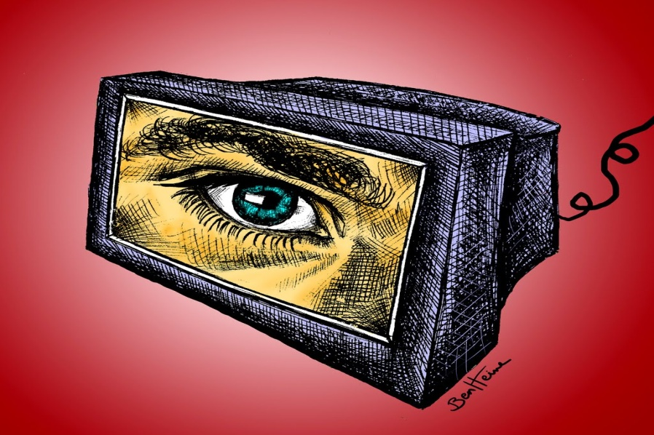

1. El hecho audiovisual

Los lenguajes audovisuales se presentan a lo largo del siglo XX como nuevos elementos de persuasión, de evasión y de comunicación. La realidad audiovisual no se limita a la suma simple del sonido y de la imagen ante la vista y el oído de un oyente y vidente. Hay en ellos otros elementos que convierten en mezcla de poder arrollador esos dos rasgos. Hay una tercera dimensión. Es el movimiento, con lo que tiene de ritmo, de estímulo, de colaboración inconsciente del receptor, quien pone la fantasía y la afectividad en funcionamiento por su medio y bajo su imperio.
No se reducen los medios audiovisuales a transmitir informaciones, afectos, insinuaciones. Lo hacen persistentemente, provocando el dinamismo interior: de la fantasía y de la afectividad, mientras el cuerpo del espectador se mantiene estático en actitud receptiva.
Eso es lo que late en los lenguajes audiovisuales: energía encauzada, estímulo sostenido, capacidad persuasiva, intentando el que los maneja eludir la reacción crítica y arrullando suavemente con la estética.
Son lenguajes vivos y completos. Desbordan la simple palabra, la mera imagen. Además son lenguajes que con frecuencia se comparten y los mensajes se refuerzan con el apoyo del entorno de las personas cercanas.
Es lo que implican estos lenguajes audiovisuales, que tan bien se acomodan a lo que el niño usa con preferencia: ojos, manos, oídos y a lo que el joven prefiere como cauce de evasión y de puesta en juego de mecanismos afectivos de compensación. Precisamente por eso tienen tanto valor pedagógico.

2. Tres rasgos o factores

En la medida en que entendamos los dinamismos que se ponen en juego en estos lenguajes, podremos usarlos con inteligencia y entenderlos en lo que significan para la comunicación en general y para la configuración moral y religiosa de los catequizandos en especial.

De tres dimensiones o variables complementarias podemos hablar en el campo de los productos audiovisuales:

2.1. La visual

Se expresa por el valor de la imagen que se sitúa ante los ojos, con más o menos familiaridad o variedad. Unas veces es imagen conocida; en ocasiones se presenta como novedosa y original. La imagen es el punto de partida para que la mente comience a funcionar. Se le atribuyen cualidades que en sí no posee. Pero estimulan la fantasía.
El valor y aceptación de la imagen depende mucho de las experiencias de quienes la fabrican o aprovechan. No basta presentar algo para que la mente responda de manera dinámica. Pero, si se presenta bien, la mente se encauza hacia el objetivo propuesto.
Por eso es importante el color, el tamaño, la posición, la variedad de formas y la diversidad que procede de la naturaleza, los contrastes. Todo los que entra por los ojos llega a la mente, se combina en ella, se dinamiza con la afectividad.

2.2. La auditiva

En el producto audiovisual, se pone también en funcionamiento el sonido: palabra, música, ruido, silencio... Es el segundo factor que da fuerza a este lenguaje y estimula la creatividad de la mente, tanto de quien lo emplea para comunicar como de quien recibe lo que transmite.
Por eso se precisa hablar y escuchar, seleccionar sonidos e interpretarlos, sugerir y asociar. Es la mente la que "organiza", a partir de lo que entra por los ojos y oídos. La respuesta depende de cada uno. Y con frecuencia los silencios, las pausas y las onomatopeyas dicen más que la palabra y la música.
Las formas de ofrecer los sonidos son múltiples. La palabra se expresa en modos monologales, dialogales, coloquiales...; los ruidos pueden ser naturales, artificiales, simulados... Entre los sonidos, hay que citar la música y la canción como especialmente ricos y enriquecedores. Los oídos se intercomunican con las imágenes llegadas por los ojos y en el interior se enlazan con ellas.

2.3. La motriz

El movimiento es la tercera dimensión de los lenguajes audiovisuales. Es como la profundidad, la vitalización de estos recursos de comunicación, ya que el movimiento es equivalente a la vida, como la parálisis es aurora o expresión de la muerte y de la esterilidad. En la medida en que se acerca uno a la movilidad se acerca a la realidad.
En el lenguaje audiovisual el poder comunicativo está en el ritmo, en la cadencia, en la sucesión, en la naturalidad con que van aconteciendo los hechos y los rasgos.
Sin el movimiento, se cae en la artificialidad y se evaporan muchos de los efectos que se producen con la simple imagen visual y con el sonido. Basta pensar lo que es un dibujo sin movimiento y lo que pierde de su significado o capacidad persuasiva en comparación con la magia de los dibujos en movimiento. Con todo, el movimiento no puede ser salvaje, sino eco y referencia de la inteligencia productora.

3. Exigencias de lo audiovisual

Los instrumentos en que se apoya este lenguaje son diversos en cuanto a su construcción y en cuanto a sus formas de uso. Todos tienen un común denominador: el poder de transferencia, que es lo que explica su influencia. Pero cada uno tiene su peculiar organización interna. Su difusión y éxito en la cultura moderna y la demanda social de que son objeto se deben a que son gratificantes y prácticos. Representan una forma rápida de emisión y fácil de recepción.
Basta pensar en los miles, o millones, de imágenes que desfilan ante los ojos en unas horas de cine o televisión, para sospechar el riesgo de la cultura audiovisual moderna: versatilidad, superficialidad, fluctuación imaginativa. Pero también dan idea de la dinámica vertiginosa que los constituyen.
Y del mismo modo que habiendo mucha agua los sembrados se agostan, si no se trazan surcos para encauzarla, se puede nadar en imágenes y quedar ahogado e ignorante en informaciones y en sentimientos.
La labor del educador es, pues, encauzar las corrientes imaginativas que estos medios provocan para que los mensajes no resbalen por los sentidos, ojos, oídos, sin dejar huella.
Para que un medio audiovisual se convierta en un recurso comunicativo real tiene que reflejar una serie de rasgos propios y coherentes.
Entre ellos podemos aludir a varios:
- a la calidad técnica: de imagen, de sonido, de proporción, de movilidad;
- a la originalidad de las formas y figuras y a su adaptación a las ideas;
- a la referencia o atractivo que ejercen las imágenes en los receptores;
- a la proporción en su número, duración e intensidad, para evitar la fatiga;
- a la oportunidad de sus expresiones orales y de sus formas visuales.
No es fácil hacer una crítica adecuada de un medio de comunicación audiovisual, de una emisión de televisión o de una "serie" de emisiones. Entra en juego la afectividad y, por lo tanto, el peso de los gustos o antipatías; influye la capacidad lógica del receptor y, por lo tanto, sus exigencias intelectuales; son decisivos los usos sociales o hábitos que se van adquiriendo.

4. Variedad audiovisual

Son muchos los que se entregan al abanico de lo audiovisual. En la cultura moderna constituyen un elemento imprescindible, por las ofertas múltiples que existen y por las necesidades y hábitos de consumo audiovisual que se han establecido en las personas, sobre todo inmaduras.
Basta pensar lo que sería la vida del hombre moderno sin cine, radio, televisión, sin escaparates urbanos, sin propaganda comercial, sin vallas publicitarias cambiando frecuentemente de imágenes o sin reclamos luminosos en cada rincón por el que atraviesa el hombre moderno.
El recuerdo de los principales ayuda a entender su influencia y a sospechar los vacíos generados por su ausencia.

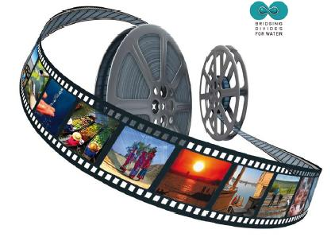

4.1. Cine

Es el arte de representar en una pantalla el movimiento simulado mediante la superposición de fotografías proyectadas (24 por segundo)... El espectador recibe la impresión de realidad, sobre todo si se usan técnicas de reforzamiento de imagen, mejora del color, proyección múltiple o paralela, efectos de relieve o tridimensionalidad, incluso, con recientes iniciativas informatizadas, de selección simulada o de interactividad entre espectador y personajes de la pantalla.
En el rodaje o preparación de las fotografías se disponen decorados, escenas, efectos sonoros, equivalencias simbólicas, etc. Con técnica, habilidad e intuición se ensamblan en una serie adecuada de efectos e imágenes presentadas en variedad de "planos". Así se dispone el film, que después se ofrece a millones de espectadores.
En los tiempos actuales han disminuido los hábitos sociales de acudir masivamente a salas de proyección (cines), como acontecía hace medio siglo.
Pero se han divulgado otras alternativas comercialmente más atractivas, como los films de consumo individual o la existencia de las salas de proyección múltiples a gusto del consumidor. Estas y otras iniciativas que la tecnología moderna ofrece, logran que lo audiovisual siga siendo lenguaje enormemente influyente en diversos aspectos de la vida.
También en el campo religioso: informativo, estimulativo, sugestivo, el cine ha tenido un valor singular y llevado mensajes interesantes a multitud de espectadores. Los films de naturaleza religiosa, como los hagiográficos, o los estilos espectaculares como algunas superproducciones de tema bíblico, han permitido contemplar en la gran pantalla el rostro de Jesús, los hechos o personajes bíblicos más sensacionales, el heroísmo de un mártir o los decorados de un lugar santo o de una figura histórica impactante. La figura y el mensaje escondidos en el celuloide se sitúan siempre más allá de la vulgaridad o de la realidad ética, crematística o ideológica, del artista, del director o del productor.
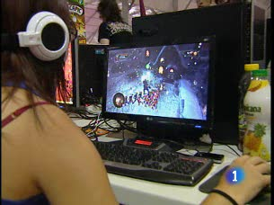
4.2 Televisión y video

La imagen grabada y proyectada, de cerca, como en el video, o a distancia, como la televisada, es recurso de técnica similar al cine, pero con contenidos e intenciones más momentáneos. Mediante la toma de vistas y su emisión, simultánea o diferida, potenciada al máximo con los modernos cauces de difusión (satélite, cable, fibra óptica, alta definición, etc.), ha cautivado masivamente los intereses de la población humana.
Es un poderoso elemento de influencia, no sólo en campos informativos, sino en toda la gama de sentimientos, ideologías, preferencias, actitudes, valores, que los mensajes hábilmente repetidos o seleccionados consiguen en los espectadores.
Ciertas técnicas psicológicas de propaganda subliminal, reiterativa o graduada, la convierten en peligroso instrumento para la libertad mental de los televidentes que se vuelven teleadictos con frecuencia, sobre todo en las edades inmaduras y si no hay quien gobierne y eduque convenientemente.
El video o las grabaciones videoscópicas o magnetoscópicas, con términos usuales imprecisos, se prestan a elaborar o usar una imagen en movimiento más cercana, seleccionada a gusto y mantenida o manipulada a gusto de quien hábilmente dispone de la información gráfica registrada. Las variadas tecnologías de la imagen siguen ofreciendo recursos que parecen no tener fin.

También con el video se pueden consumir films, seriales, imágenes, montajes, producidos y distribuidos comercialmente con comodidad, asequibilidad y diversidad, o los autofabricados sin grandes esfuerzos y con facilidad.
El video se convierte en una técnica con un lenguaje que incide en la vida y en los modos de pensar. Resulta instrumento portador de lenguajes variables: culturales, sociales, estéticos y, por supuesto, religiosos. Van desde el entretenimiento superficial que conduce al vicio: ludomanía visual, erotismo, manipulación, etc. hasta el uso más digno que facilita la intercomunicación entre personas como en otros tiempos lo facilitó el lenguaje escrito: cartas, libros, prensa, mensajes gráficos.

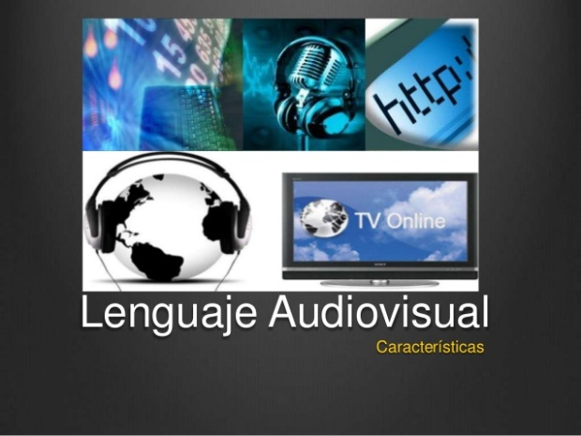
4.3. El montaje audiovisual.

Durante muchos tiempos y con mayor facilidad de uso se usaron y se siguen aprovechando los montajes audiovisuales, que son composiciones fotográficas o pictóricas proyectadas rítmicamente en paralelo con la palabra grabada o con los sonidos, músicas o silencios adecuados y dispuestos para obtener determinados efectos.
Las imágenes suelen responder un plan graduado, pero en respuesta a un objetivo unitario de tipo intelectual (una información) o de tipo moral y afectivo (suscitar un sentimiento o invitar a una opción).
El montaje audiovisual, por su simplicidad técnica, se presta muchas acciones individuales o de grupo. Se puede fabricar con sencillez de medios materiales montajes y encerrar en gráficos (fotografía o dibujos) mensajes que se explican oralmente (la palabra) y se disponen para compartir con los demás, mediante este lenguaje explicaciones, interrogantes, ofertas o sugerencias.
La fantasía, la solidaridad, la afectividad y la creatividad del catequizando se sienten así estimuladas por su protagonismo gratificado con el acierto y hacen posible la colaboración directiva del catequista, que no se limita a la simple explicación de estilo académico.

4.4. Otros audiovisuales.

Cualquier sugerencia, recurso o instrumentos que se apoye en las tres variables citadas: imagen, sonido y simulación de movimiento merece el nombre de "audiovisual". Se ponen al alcance de todos y resultan de interés y frecuente uso pedagógico
Incluso el uso de los mismos se convierte en imprescindible ante el masivo dominio social de los citados.

- Fotomontaje o fotocomposición. Supone la unión fácil entre variedad de imágenes gráficas y o fotográficas y palabras, sonidos o símbolos, para proporcionar a los receptores una reflexión o interpretación de las figuras o de las intenciones que hay detrás de ellas. El aprovechamiento de "prensa de desecho" ofrece al catequista tantos recursos y tan asequibles que en cualquier ambiente se cuenta con arsenales inagotables para el trabajo educativo (periódicos y revistas abandonadas, folletos comerciales, etc.) Sólo se precisa riqueza de iniciativa y tiempos suficiente para formar mil combinaciones, ejercicios y sugerencias, que los mismos catequizandos pueden poner en funcionamiento.
- En esta perspectiva se puede aludir a otros recursos: Por ejemplo a la fotopalabra, o explicación viva de imágenes previamente seleccionadas, como forma de expresión; a las "dinámicas de la imagen", cuando se preparan mensajes visuales con variedad, originalidad y interés transmisivo; a la recopilación ordenada (collage, según usual galicismo) o a cadenas improvisadas (montaje) o abanicos de figuras que suscitan la observación y la crítica de quienes lo contemplan.
- Y también se puede aludir a variadas técnicas de documentación, como confección de dossieres, de archivos, de entrevistas, de documentos gráficos o sonoros debidamente graduados y seriados, que se ofrecen posteriormente para la reflexión y el registro de datos.

5. Poder educativo
Es frecuente usar los medios audiovisuales en actividades pedagógicas Interesa recordar que lo audiovisual no es más que un instrumento de comunicación o lenguaje técnico: Su valor depende del modo de uso y de los resultados que se consiguen.
El niño está en proceso de desarrollo, necesita y busca experiencias sensoriales. Es dinámico y curioso y en lo visual halla su preferencia, siendo ello cauce para lo más abstracto e inmaterial. Es móvil y el cambio le cautiva. Es curioso y el escuchar, o el simple oír, le reclama de forma irresistible.
Estos lenguajes le ofrecen todo ello: sensación, movimiento y satisfacción. Le brindan vida. Sujetan las ideas a las imágenes. Hacen posible la precisión que él, por inmadurez, no puede todavía generar o digerir. Interesa valorar el poder de persuasión y de transmisión que estos lenguajes tienen en el niño. Y sobre todo interesa que el catequista aprenda a usarlos con eficacia. Por eso los catequistas se deben preguntar por el sentido y la oportunidad de su aprovechamiento. Cuando los entienden como lenguaje, los usan con interés, con moderación, con adaptación al mensaje que se quiere transmitir. Entonces prestan todo el servicio que pueden ofrecer a nuestros catequizandos.
Para lograr ese objetivo se requiere cierta calidad técnica, habilidad pedagógica y operatividad social.

5.1. Calidad técnica

Se debe atender y emplear con interés lo que realmente es valioso. Se puede condensar la validez en un "decálogo de garantía de validez”, al estilo de éste:
1. Calidad de imagen, combinando tamaños, colores, figuras, proporción.
2. Brevedad en la exposición de cada imagen siendo el ritmo adecuado el eje de la expresión estética.
3. Movilidad de las mismas en armonía con la dinámica mental del espectador.
4. Variedad de figuras que van desde el contraste al juego hábil de planos fotográficos de diverso alcance.
5. Adaptación al sujeto receptor, siendo la facilidad para el reconocimiento condición de adhesión afectiva.
6. Proporción entre el conjunto y cada segmento o parte del torrente de imágenes que forman el conjunto.
7. Sencillez en las formas, buscando más la comunicación que la exhibición.
8. Visibilidad o claridad en la figura, la cual no debe precisar explicaciones para entender su presencia.
9. Progresión o sucesión según un plan previsto y finamente predispuesto.
10. Originalidad y creatividad, novedad y cierta sorpresa que ayude a mantener el interés y la atención hasta el final.

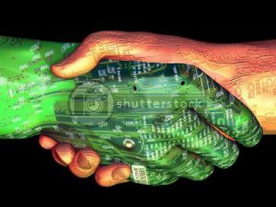

5.2. Habilidad pedagógica
Supuesto que lo técnico se consigue en grado suficiente, conviene insistir en el acierto pedagógico y en el tacto catequístico en el uso de lo audiovisual.
En este sentido es conveniente cierta austeridad, mucha adaptación y gran capacidad de interpretación. La austeridad exige emplear lo audiovisual sólo cuando es provechoso, no cuando se intenta ocupar el tiempo o producir agrado sensorial y entretenimiento. La adaptación conduce a diferenciar bien las edades, los mensajes que se transmiten y los momentos en que se hace. Y la facilidad de interpretación exige que el esfuerzo hecho para leer la imagen no sea superior al que se realiza para producirla y transmitirla.
El valor del lenguaje está en su capacidad para dar claridad al mensaje.
Es un verdadero arte saber usarlo con moderación, oportunidad y adaptación a los objetos, a los sujetos y a las circunstancias de los destinatarios. Los lenguajes audiovisuales son poderosos para comunicar, pero requieren experiencia y habilidad para persuadir, interesar y clarificar. Es uno de los grandes desafíos del profesor.
5.3. Operatividad social.

Con estos lenguajes audiovisuales se dirige el catequista preferentemente al grupo más que al individuo. Es necesario que descubra el poder o las exigencias de toda comunicación social: relaciones, armonía de los individuos, colaboración activa y dinámicas participativas.
Cuando se emplean se pretende que todos, y no los más capaces, sepan mirar las cosas al mismo tiempo que piensen, que escuchen al mismo ritmo que oyen, que piensen y también que juzguen.
Esto significa que deben ser lenguajes muy activos, de modo que si conducen a la pasividad pierden el verdadero alcance que les define como vehículos de comunicación.
Sirven excelentemente para situar a los catequizando en el mundo concreto en el que se desarrollan y para que asuman "la realidad" exterior a que hacen alusión las imágenes extraídas de ella y que de nuevo conducen a los alumnos

